Игра «День знаний из прошлого»

(презентация деятельности клуба)

**Участники:** члены исторического клуба (ученики 8-ых классов)

**Цель:** Продемонстрировать учащимся предметы древности (из коллекции школьного музея), рассказать учащимся с помощью каких принадлежностей учились их родители, дедушки и бабушки, провести рекламу музея (в том числе группы ВКонтакте) и исторического клуба.

**Описание:** члены исторического клуба-музея школы приходят в урочное время к другим классам, рассказывая об истории школьных принадлежностей и канцелярии, демонстрируют соответствующие предметы из коллекции музея. Также члены клуба демонстрируют письмо чернилами, предлагают учащимся самим попрактиковаться в этом и написать часть совместного послания-пожелания ученикам школы, которое будет опубликовано в группе ВКонтакте нашего музея.

**План-программа мероприятия**

1. Приветственное слово от членов исторического клуба
2. Краткая справка об истории школьных принадлежностей и канцелярии
3. Демонстрация вещей из чемодана (музейные экспонаты)
4. Рассказ о показанных предметах
5. Демонстрация дневников и тетрадей
6. Демонстрация письма чернилами
7. Приглашение учащихся поучаствовать в написании послания учащимся школами (чернилами)
8. Заключительное слово, раздача флаеров с QR-кодами группы ВКонтакте музея
9. Рефлексия.

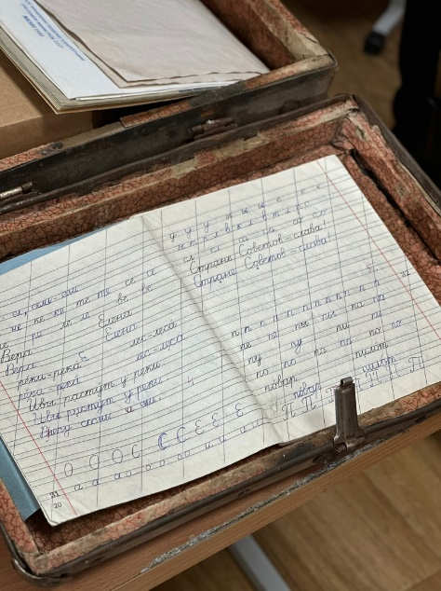**Время на проведение мероприятия: 15 минут**

